***Дидактические игры по нравственно - патриотическому воспитанию для детей старшего дошкольного возраста.***

**Игра для детей — это сама жизнь.** Это и доступная форма деятельности и средство познания окружающего мира. Любопытство и потребность активно действовать побуждают ребенка играть. Игра обогащает его знаниями, развивает умения и навыки, будит фантазию, стимулирует развитие мышления. Именно в игре ребенок впервые испытывает потребность в достижении успеха и понимает, что успех во многом зависит от старания.

Игры по **нравственно-патриотическому воспитанию** позволяет открыть комплекс разнообразной деятельности детей: мысли, чувства, переживания, сопереживания, поиски активных способов решения игровой задачи, подчинение их условиям и обстоятельствам игры, отношения детей в игре.

Рекомендовано к использованию в работе с детьми старшего дошкольного возраста при реализации задач различных образовательных областей таких как ***«Социально-коммуникативное развитие»*, *«Познавательное развитие»*, *«Речевое развитие»*.** Может применяться в работе групп общеразвивающей и компенсирующей направленности, как в индивидуальной работе, так и с подгруппами. Игры, направленные на формирование первичных представлений о малой родине и Отечестве; о социокультурных ценностях нашего народа, об отечественных традициях и праздниках; представлений об особенностях природы, многообразии стран и народов мира.

1. **Дидактическая игра** "Гости села"

Цель: **воспитывать** интерес к жизни родного села, региона и страны.

Программное содержание:

- **воспитывать патриотические чувства**, интерес к своей Родине.

- развивать связную монологическую речь и диалогическую речь;

- развивать память, мышление;

- закреплять знание достопримечательностей села, памятников;

- **воспитывать** любовь к своему селу.

В комплект **игры входят**: карточки с видами городов – героев Крыма пронумерованные, кубик с цифрами, несколько машинок.

Ход **игры**: Педагог предлагает считалкой выбрать экскурсовода по городу. Ребёнок-экскурсовод бросает кубик, выпавшее число на кубике ищет на открытке. Задача ребёнка - рассказать о том месте, которое изображёно на карточке, как можно интереснее, доступнее. *«Экскурсовод»* выбирает "транспорт" и с "гостями" города отправляется на экскурсию.

1. **Дидактическая игра** "Что откуда?"

Цель: **воспитывать** интерес к жизни родной страны.

Программное содержание:

- **воспитывать** любовь к своему селу, закреплять знание достопримечательностей – обелиск «Погибшим солдатам»

- **воспитывать патриотические чувства**, уважение к прошлому, интерес к истории своей Родины, городов – героев Крыма.

- развивать связную монологическую речь и диалогическую речь;

- развивать память, мышление;

В комплект **игры входят**: карточки с видами города Севастополь и карточки с памятниками, объектами города.

Ход **игры**: Предложить детям карточки с видами города и попросить подобрать к ним памятники, объекты которые находятся в этих местах. Рассказать, что откуда и как называется объект города и кому посвящен памятник.

1. **Дидактическая игра** "Собери флаг"

Цель: дать представление о символике родного села и страны.

Программное содержание:

- Научить **детей** отличать флаг своей страны от флагов других стран, рассказать детям о флаге - как об одном из главных и отличительных символов страны, развивать интерес к истории своей страны.

- Познакомить с флагами Крыма и России.

- развивать зрительное внимание, память, мышление;

- **воспитывать** любовь к своему селу.

Ход **игры**: Рассмотреть флаг России, Крыма. Рассказать о символике. Предложить собрать разрезанный флаг по образцу.

1. **Дидактическая игра** "Геральдика"

Цель: дать представление о символике родного села и страны.

Программное содержание:

- Познакомить **детей старшего дошкольного возраста с геральдикой**, как наукой о гербах, отличительном знаке каждой страны, края, города.

- Познакомить с гербами Крыма и России.

- развивать зрительное внимание, память, мышление;

- **воспитывать** любовь к своему краю.

Ход **игры**: Рассмотреть герб России, Крыма рассказать о символике. Предложить подобрать герб к нужному флагу.

|  |  |  |  |  |  |  |
| --- | --- | --- | --- | --- | --- | --- |
| РОССИЯ И КРЫМ.   |  |  |  |  |  | | --- | --- | --- | --- | --- | | |  |  | | --- | --- | |  |  | |  |  | | |  | |

1. ***«Наша Родина»*.**

Задачи:

• Выявить знания детей о нашей Родине;

• Столице нашей страны.

Материал:

Иллюстрации, фотографии, **карта страны**.

## Ход игры:

**Воспитатель** показывает иллюстрации и **картины**, задает вопросы. Дети отвечают:

1. Наша страна называется…. *(Россия)*;

2. Граждане России называются…. *(Россияне)*;

3. Назовите столицу России? *(Москва)*

4. Как называется главная площадь страны? *(Красная площадь)*

5. Самая известная река в России- *(Волга)*

***6. «Моя малая Родина»*.**

Задачи:

• Выявлять знания детей о своей Малой Родине;

• Об истории своего села;

• О памятниках и достопримечательностях Крыма.

Материал:

Иллюстрации, фотографии села Красная Поляна по книге Николая Готовчикова «… Судьба моя краснополянская…» Севастополь 2015год.

## Ход игры:

**Воспитатель** показывает иллюстрации и **картины**, задает вопросы. Дети отвечают

1. В каком селе мы живем, а как называется наша республика?

2. Назовите имя и фамилию главы республики Крым?

3. Что изображено на гербе Крыма?

4. Сколько музеев в нашем районе?

5. Какое время года сейчас ?

6. Какие моря омывают наш полуостров?

7. Как называется страна, в которой находится Крым ?

8. Сколько улиц в нашем селе?

9. Как называются жители нашего села?

***7. «Герб Крыма и России»***

Задачи:

• Закрепить представление детей о гербе родного края;

• Уметь различать герб Крыма и России.

Материалы:

Шаблон-образец с изображением гербов Крыма и России; контурные шаблоны;

## Ход игры.

Детям предлагается рассмотреть герб Крыма и России и отметить отличительные особенности . Дети по контурному шаблону при помощи шаблона-образца собирают пазлы гербов Крыма и России. Дети собирают герб без помощи шаблона-образца, опираясь на память. Детям предлагается собрать герб из отдельных деталей при помощи шаблонов-накладок.

***8 «Найди флаг.»***

Задачи:

• Способствовать закреплению знания флага моей страны и республики;

• Закрепить основные цвета флагов, что они обозначают.

Материал:

**Картинки** с изображением разных флагов.

## Ход игры

**Воспитатель** предлагает детям среди 4-6 предложенных флагов найти нужный.

***9. «Найди дом»***

Задачи:

• Закрепить знания детей о жилище человека, о том из чего они сделаны;

• Прививать любовь к родному дому, Родине,

Материал:

**Картинки** и иллюстрации с изображением жилища человека

## Ход игры:

**Воспитатель** начинает рассказ в том, где живет человек.

Что жилище бывает разное яранга, хата, изба….

Дети подбирают **картинки** в соответствии с тем, кто, где живёт.

***10. «Народные промыслы»***

Задачи:

• Знакомить детей с народными промыслами;

• Прививать интерес к русским традициям;

• Учить узнавать и отличать различные промыслы.

Материал:

**Картинки** и изображения с предметами народного творчества.

## Ход игры

**Воспитатель** знакомит с разнообразием промыслов России, их особенностями, многообразием используемых материалов в изготовлении изделий народных мастеров. Показывает **картинку с** изображением предметов народных промыслов.

Затем дети называют, подбирая соответствующие **карточки**.

***11. «Назови промысел»*.**

Задачи:

• Знакомить детей с народными промыслами;

• Прививать интерес к русским традициям;

• Учить узнавать и отличать различные промыслы.

Материал:

Разрезные **картинки** с изображениями народных промыслов.

## Ход игры:

Дети собирают **картинки** из разрезных фрагментов.

***12. «Какие праздники ты знаешь?»***

Задачи:

• Закрепить знания о праздниках, *(народные, государственные, религиозные)*;

• Развивать у детей сообразительность, память;

• Закреплять правила поведения в общественных местах.

Материал:

**Картинки** и иллюстрации с изображением праздников, открытки к разным праздникам.

## Ход игры

**Воспитатель** начинает рассказ о том, что праздники бывают разные, показывает **карточки и открытки**. Предлагает подобрать **карточку с праздником**, а к ней тематическую открытку. Рассказать о традициях своей семьи связанных именно с этим праздником.

**13. «Что откуда? "**

Задачи:

• **Воспитывать** интерес к жизни родного края.

Материал:

**Карточки** с видами Крыма и **карточки с памятниками**, объектами городов Крыма.

## Ход игры:

**Воспитатель предлагает детям карточки** с видами города и просит подобрать к ним памятники, объекты которые находятся в этих местах. Рассказывает, что откуда и как называется объект города и кому посвящен памятник.

***14. «Наряд для куклы»***

Задачи:

• Знакомить с национальной одеждой;

• Прививать интерес к национальной культуре.

Материал:

Кукла, национальные костюмы для куклы, **картинки** и иллюстрации с изображением народных костюмов»

## Ход игры:

Дети одевают куклу в национальную одежду.

**15. «Страны и Народы"**

Задачи:

• Расширять представление детей о странах и их народах;

• Прививать интерес к жизни людей с различным бытом, культурой и традициями;

• Прививать уважение к культуре и традициям разных народов мира;

• **Воспитывать толерантность**.

Материал:

Глобус, **карта Мира**, куклы в национальных костюмах, записи мелодии песен разных народов, **картинки** и иллюстрации с изображением разных стран и народов мира

## Ход игры:

**Воспитатель показывает картинку** с изображением с изображением разных стран и народов мира. Рассказывает о них.

***16. «Кто и в какой стране живет?»***

Задачи:

• Расширить знания детей о мире, людях которые населяют его;

• Развитие речи, логического мышления;

• Формирование умения употреблять суффикс -ец

Материал:

**Картины** и иллюстрации с разными странами мира и народом.

## Ход игры:

**Воспитатель** показывает изображения и просит ответить, из какой страны этот человек и как его назовут

Россия-россиянин,

Китай-китаец,

Африка-африканец…

Испания-испанец…

***17. «Скажи какой»***

Задачи:

• Формировать знания о национальных языках своей Родины;

• Закрепление умения образовывать прилагательные от существительных;

• Развивать речь и логическое мышление.

Материал:

**Картинки** и иллюстрации людей разных национальностей.

## Ход игры:

**Воспитатель** рассказывает детям о том, что Крым многонациональный полуостров , и предлагает подобрать **картинки в соответствии**, обязательно отвечая на вопрос *«какой язык?»*.

Крымский татарин- крымскотатарский,

Украинец - украинский,

Болгарин - болгарский,

Грек - греческий,

Караим - караимский,

Немец - немецкий,

Армянин - армянский,

И Русский - русский….

***18. «Малая Красная книга»***

Задачи:

• Закрепить знания детей о редких растениях и животных, птиц нашего края занесенных в *«Красную книгу»*.

• Прививать любовь к родине, родному краю чувство ответственности

Материал:

*«Малая красная книга»*, **картинки** и иллюстрации с изображением редких животных, растений и птиц.

## Ход игры:

**Воспитатель показывает картинку** с изображением редких животных и растений, дети называют их, и вкратце о них рассказывают.

***19. «Продолжи пословицу»***

Задачи:

• Знакомить с устным народным словотворчеством;

• Развивать речь, память, логическое мышление.

## Ход игры:

**Воспитатель начинает пословицу**, дети ее продолжают.

Человек без Родины… ЧТО СОЛОВЕЙ, БЕЗ ПЕСНИ

Родина мать – … УМЕЙ ЕЁ ЗАЩИЩАТЬ

Нет в мире краше… РОДИНЫ НАШЕЙ

Где родился … ТАМ И ПРИГОДИЛСЯ

За горами хорошо песни петь, … А ЖИТЬ ЛУЧШЕ ДОМА

Тот герой, … КТО ЗА РОДИНУ ГОРОЙ.

Игры, направленные на формирование первичных представлений о себе, других людях, объектах окружающего мира, уважительного отношения и чувства принадлежности к своей семье и к обществу.

***20. «Моих родителей зовут…»***

Задачи:

• Закреплять знания имени и отчества родителей, дедушек, бабушек…;

• Расширять словарный запас.

Материал:

Семейные фотоальбомы

## Ход игры:

Дети, передавая друг другу мяч, быстро называют фамилию, имя, отчество своих родных.

***18. «Мой адрес…»***

Задачи:

• Формировать умение и знание детей называть свой домашний адрес, улицу города Краснодара, номер дома, квартиры, телефона, этаж.

Материал:

Мяч

## Ход игры:

Дети встают в круг, **воспитатель передаёт мяч**, по кругу называя свой полный адрес, дети продолжают.

***21. «Дружная семья»***

Задачи:

• Сформировать представление о себе как о члене семьи;

• Показать значение семьи в жизни человека;

• Формировать желание рассказывать о членах своей семьи, гордиться ими, любить их.

Материал:

Фотоальбом, составленный совместно с родителями с семейными фотографиями с генеалогическим древом семьи.

## Ход игры:

**Воспитатель** предлагает каждому ребёнку составить рассказ о своей семье.

***22. «Как я дома помогаю?»***

Задачи:

• Формировать представления о домашних обязанностях женщин и мужчин, девочек и мальчиков;

• **Воспитывать** желание оказывать помощь людям.

Материал:

**Картинки** с изображением людей, которые исполняют разную работу по дому.

## Ход игры:

**Воспитатель показывает карточку**, предлагает составить рассказ по ней и рассказать, кто и какие обязанности выполняет дома.

***23. «Я имею право.»***

Задачи:

• Формирование первичных представлений о себе, других людях;

• Расширить область правовых знаний детей.

Материал:

Набор сюжетных **картинок к статьям** *«Конвенции ООН о правах ребенка»*. **Картинки** с изображением ситуаций, не рассматриваемых в *«Конвенции»* (ребенок катается на велосипеде, играет в прятки, поливает цветы и т. п.).

## Ход игры:

Дети поочередно выбирают **картинку и** объясняют причину своего выбора, остальные обсуждают правильность принятого решения.

***24. «Я люблю…»***

Задачи:

• **Воспитывать уважительное**, заботливое отношение к близким людям, друг к другу,

• Развивать коммуникативные способности.

## Ход игры:

Ведущий говорит детям: «Каждый из нас что-то или кого-то любит, всем людям присуще это чувство. Я люблю свою семью, свою работу, люблю вас. Расскажите, а кого или что вы любите». Дети рассказывают о своих чувствах и привязанностях.

***25. «Наш детский сад»*.**

Задачи:

• Закрепить знаний детей о детсаде, о работниках дет сада. Какие обязанности они выполняют. Где находятся группа, столовая, и т. д.

• Закрепить умение ориентироваться по плану в пространстве.

Материал:

Фотографии и иллюстрации детского сада, работников дет. сада. Планы дет сада, группы.

## Ход игры:

По фотографиям и иллюстрациям дети узнают и рассказывают о работниках дет сада. По плану дети ориентируются в пространстве.

Игры, направленные на усвоение норм и ценностей, принятых в обществе, включая моральные и **нравственные ценности**

***26. «Назови ласково»***

Задачи:

• **Воспитывать** дружеские взаимоотношения;

• Совершенствовать речь детей как средства общения;

• Закреплять умение образовывать уменьшительно-ласкательные слова.

Материал:

Мяч

## Ход игры:

Передовая мяч по кругу дети преобразовывают свои имена уменьшительно-ласкательные; Миша-Мишенька, Даша- Дашенька, Дашуля….

***27. «Вежливые слова»***

Задачи:

• **Воспитывать** в детях культуру поведения, вежливость, уважение друг к другу;

• Желание помочь друг другу.

Материал:

Сюжетные **картинки**, на которых изображены разные ситуации: ребенок толкнул другого, ребенок поднял упавшую вещь, ребенок жалеет другого ребенка, и т

## Ход игры:

**Воспитатель показывает карточку** и предлагает составить рассказ по **картине**.

***28. «Благородные поступки»***

Задачи:

• **Воспитывать** в детях желание совершать поступки ради других людей.

• Формировать понимание того, что поступком мы называем не только героизм, но и любое доброе дело ради другого человека.

Материал:

Мячик, **картинки** и иллюстрации с изображением благородных поступков.

## Ход игры:

Детям предлагается перечислить благородные поступки по отношению к девочкам *(женщинам)* и мальчикам *(мужчинам)*. **Воспитатель** кидает в руки мяч одному из игроков, тот называет благородный поступок и перекидывает мяч следующему игроку по своему желанию.

***29. «Поиски добрых слов»***

Задачи:

• **Воспитывать дружеские отношения**,

• Раскрывать на примерах значение слов *«простите, извините»*,

• Объяснять необходимость извинения, признания вины или доказательства правоты и справедливости, связь слова и поступка, слово и отношение

## Ход игры

**Воспитатель** начинает рассказ о том, как следует извиняться, где и когда, как применяются эти вежливые слова.

# Дидактическая игра по патриотическому воспитанию «Защитники нашего Отечества»

Дидактическая игра по патриотическому воспитанию «Защитники нашего Отечества»

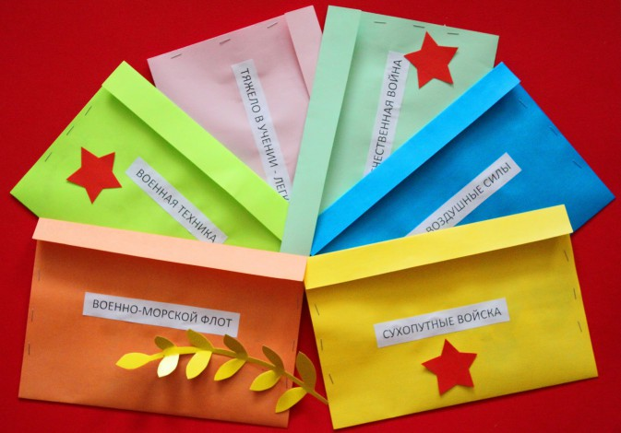

Возрастная направленность: для детей 5-7 лет.

Цели: закреплять знания детей о разных родах войск Российской армии; закреплять знания об особенностях военной службы и необходимых условиях для ее успешного прохождения; **воспитывать** чувство гордости за наших **защитников Отечества**.

Задачи: развивать речь **воспитанников**, мышление, внимательность, усидчивость, настойчивость в выполнении поставленной задачи, мелкую моторику рук, умение составлять картинку, соответствующую образцу.

Активизация словаря:

ратник, богатырь, доспехи, кольчуга, шлем, ножны, палица, копье, щит, меч; Великая **Отечественная война**, партизаны, оборона, народный, священный, памятный, Вечный огонь, ветеран, труженик тыла, **защитник**, доблесть, честь, мужество, герой, храбрость отвага, награда, орден, медаль, армия, боец, солдат, генерал, **защита**, военная техника, сила, мощь, слава, враг.

Оборудование: 12 карт формата А4. На картах изображение солдат различных родов войск (летчик, артиллерист, десантник, моряк, подводник, танкист, пограничник, а также ветераны Великой **Отечественной войны**, военная техника, амуниция и снаряжение.

Второй экземпляр карточек разрезан на пазлы различной геометрической формы.

Игровая задача: собрать картинки из пазл.

## Ход занятия:

В игре могут принимать участие от 1 до 12 детей. Подгруппа детей садится за столы. Ведущий *(****воспитатель или ребенок****)* раздает участникам игры карточки, пазлы перемешиваются между собой. Задача детей – собрать пазлы так, чтобы полученные картинки соответствовали представителям тех или иных родов войск, образцу карточки, аргументировать свой ответ.

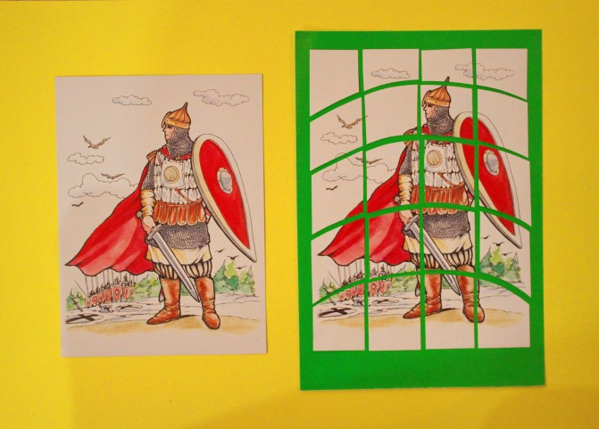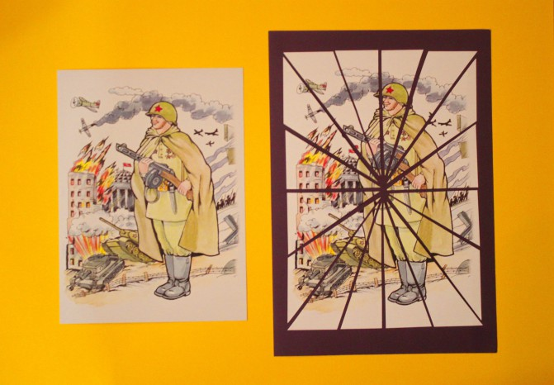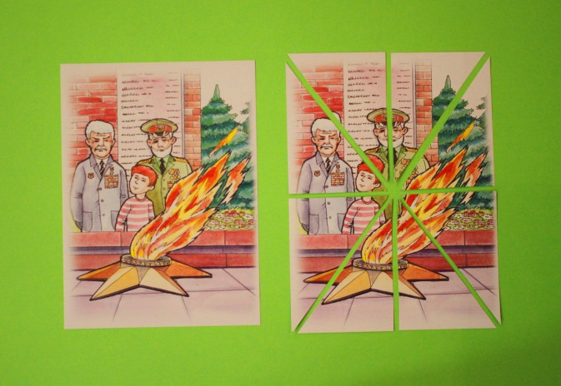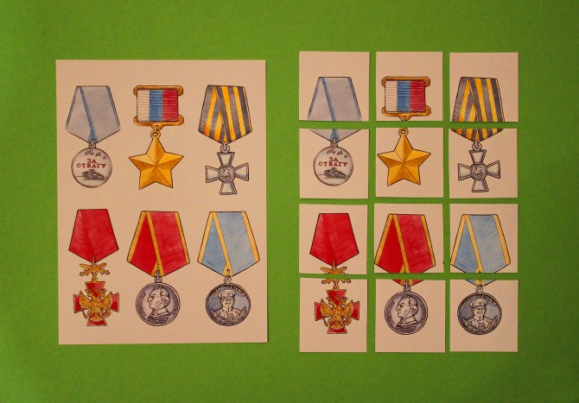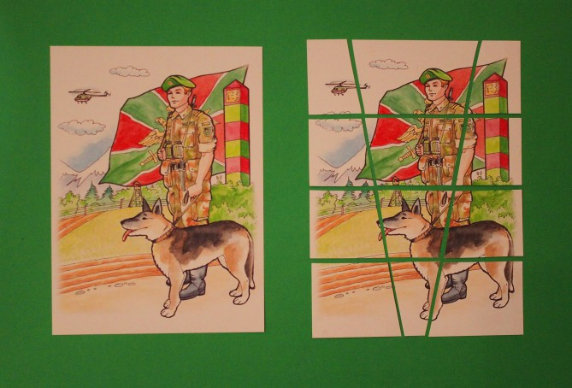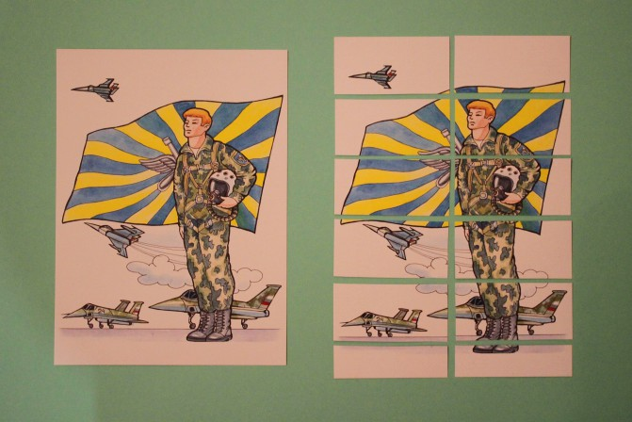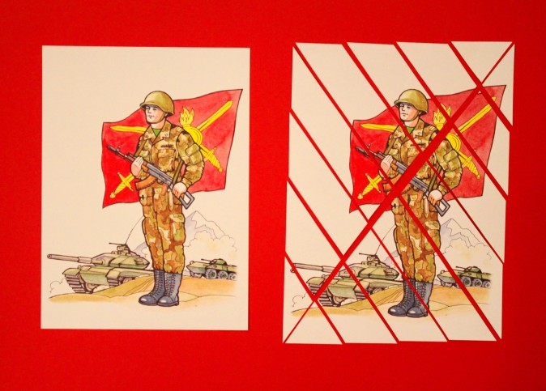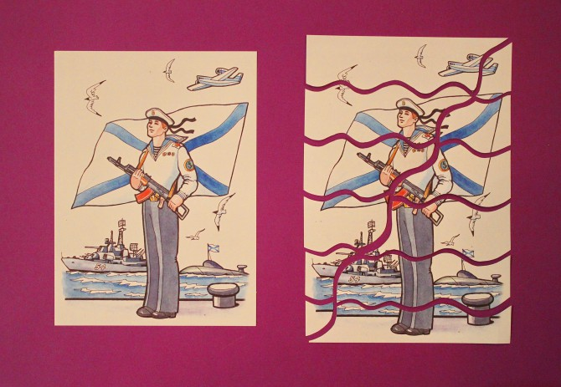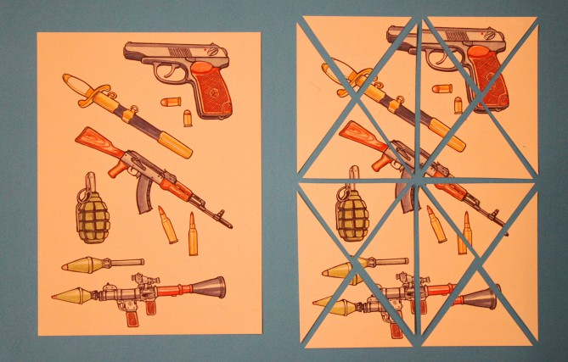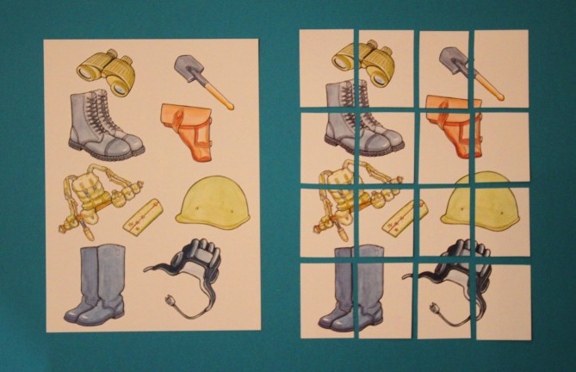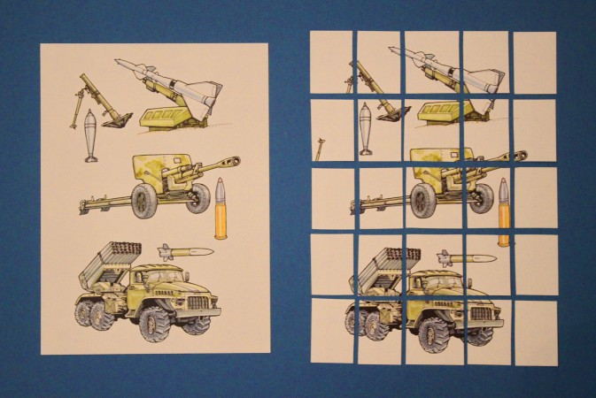

**Литература**

• Альбедиль М. Ф. *«Народы мира»*

Учебное пособие для средней школы. СПб. Лань,1997.

• Бондаренко А. К. *«****Дидактические игры в детском саду****»* М. Просвящение, 1991

• Куцакова Л. В., Губарева Ю. Н. 1000 *«Развивающие игры для детей 5-8 лет»* - М.: АСТ Астрель, 2003.

• По следам прошлого. Книга для начального обучения истории. - М: Терра,1997.

**Подготовила:** Исупова Валентина Аркадьевна

2016 – 20017 уч. год